Einzelprobleme der deutschen Rechtschreibung
das oder dass? – Übungstext: Erziehungscamps gegen Jugendkriminalität?
»Das« und »Dass« machen oft Probleme
Die richtige Schreibung von »das« oder »dass« gehört zu einem weit verbreiteten ▪ Einzelproblem der deutschen Rechtschreibung und ▪ Zeichensetzung.
Die richtige Schreibung von »das« oder »dass« kann mit Hilfe der folgenden Übersicht und der nachfolgenden Übung gelernt werden:
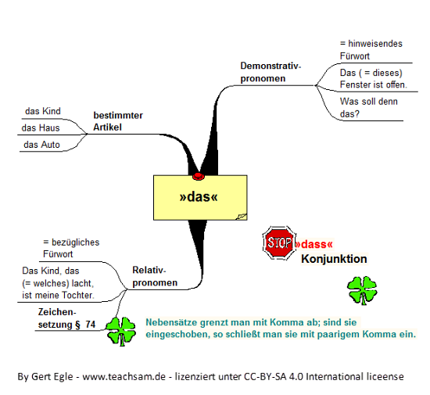
Übungstext: Erziehungscamps gegen Jugendkriminalität?
Gewalttätige Übergriffe Jugendlicher gegen ältere Menschen sorgen immer wieder für Entsetzen. In der Öffentlichkeit werden daher Stimmen laut, solchen Straftaten mit härteren Strafen oder Erziehungscamps für straffällig gewordene Jugendliche entgegenzuwirken. In diesem Zusammenhang stehen die folgenden Ausführungen aus dem Jahre 2008.
- Immer wieder wird behauptet, ................. die Jugendkriminalität überaus stark zugenommen hat.
- ................. die registrierte Anzahl der Körperverletzungsdelikte in den letzten Jahren zugenommen hat, liegt auch daran, ................. die Bereitschaft, solche Vorkommnisse zur Anzeige zu bringen, zugenommen hat.
- Ein Konzept, ................. angesichts der zahlreichen Faktoren, die für die Gewalttaten Jugendlicher auf harten Drill, körperliche Ertüchtigung und Furcht vor den Ausbilden setzt wie in amerikanischen Erziehungscamps, übersieht, ................. die Mehrheit ihrer Absolventen nach ihrer Entlassung weiter Straftaten begeht.
- Eine der wichtigsten Erkenntnisse der letzten Jahre ist, ................. bessere Bildungsintegration Jugendgewalt senkt.
- Am besten ist wohl ................., was von den meisten Pädagogen immer wieder zu hören ist.
- Sie fordern nämlich, ................. nicht in Gefängnisse, sondern in bessere Schulen investiert wird.
- Richtig ist freilich, ................. jugendliche Straftäter, die ältere Menschen brutal niederschlagen und verletzen, mit dem höchsten Strafmaß verurteilt werden, ................. ................. Jugendstrafrecht vorsieht.
- Es gibt aber eben gute Gründe dafür, ................. ................. Erwachsenenstrafrecht, ................. weitaus härtere Strafen vorsieht, bei Jugendlichen nicht zum Zuge kommt.
- Vielleicht müssen auch die Richter lernen, ................. sie die im Jugendstrafrecht vorhandenen Möglichkeiten auch wirklich auszuschöpfen haben.
- In der Debatte um höhere Strafen darf .................freilich nicht vergessen werden, nämlich, ................. ................. Problem nicht einfach zu lösen ist und ................. Bildungserfolg und soziale Integration die beiden Schlüssel gegen Jugendgewalt darstellen.
(Aussagen inhaltlich übernommen aus einem Interview mit Prof. Dr. Christian Pfeiffer, dem Direktor des Kriminologischen Forschungsinstituts Niedersachsens, in: Südkurier, 04.01.08)

- bestimmter Artikel: rot
- Demonstrativpronomen blau
- Relativpronomen: schwarz
- Konjunktion: grün

Arbeitsanregungen:
- Füllen Sie die Lücken. Überprüfen Sie Ihre Lösung jeweils mit der Ersatzprobe.
- Bestimmen Sie dabei die ▪Wortart.

